КПІ ім. Ігоря Сікорського · ФІОТ · кафедра інформатики та програмної інженерії
Безпека програмного забезпечення
спеціальність 121 «Інженерія програмного забезпечення», 4 курс

Лекція 7. Реалізація розмежування доступу та моніторинг безпеки

План лекції
- Дискреційне розмежування доступу: списки керування доступом і повноваження
- Мандатне розмежування доступу в сучасних операційних системах
- Рольова та атрибутна моделі розмежування доступу
- Журналювання та моніторинг безпеки
Ключові слова: список керування доступом, повноваження, маркер доступу, дескриптор безпеки, мандатне розмежування доступу, контекст безпеки, домен, роль, атрибут, розділення обов’язків, реєстраційний журнал, базова лінія поведінки.

7.1. Дискреційне розмежування доступу: списки керування доступом і повноваження
Лекція 6 описала стан захисту матрицею доступу M[s, o] [43]. Ця лекція розглядає, як матриця існує в реальній системі та як фіксують її застосування.
Зберігати матрицю цілком недоцільно: для 5 · 10³ суб’єктів і 2 · 10⁶ об’єктів вона має 10¹⁰ комірок, заповнених на частки відсотка. Її розкладають двома способами (рис. 7.1): за стовпцями — з об’єктом зберігають пари «суб’єкт — права», що дає список керування доступом (англ. access control list, ACL); за рядками — із суб’єктом пари «об’єкт — права», що дає список повноважень (англ. capability list), елемент якого — повноваження (англ. capability) — є непідроблюваним посиланням (англ. unforgeable reference) на об’єкт із переліком дозволених операцій, володіння яким і є правом. Непідробність дає захищена пам’ять ядра або криптографічний захист цілісності; передавати копію вона не забороняє — звідси придатність до делегування.
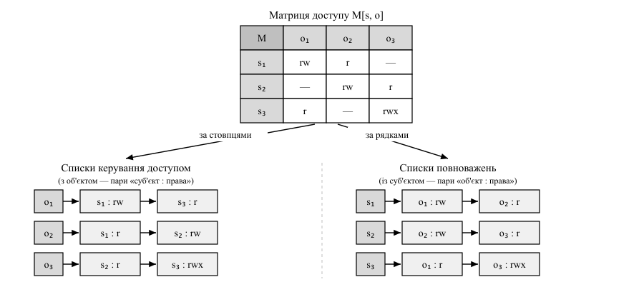
Рис. 7.1. Дві декомпозиції матриці доступу: списки керування доступом і списки повноважень
Подання різняться вартістю операцій; рядки табл. 7.1 дзеркальні, тож вибір визначає часта операція.
Таблиця 7.1 – Порівняння списків керування доступом і списків повноважень
Операція | Списки керування доступом | Списки повноважень
«Хто має доступ до об’єкта» | Один список | Перегляд усіх суб’єктів
«До чого має доступ суб’єкт» | Перегляд усіх об’єктів | Один список
Відкликання права | Вилучення запису, діє негайно | Знецінення всіх виданих копій
Делегування права | Право на список об’єкта | Передача копії повноваження

7.1.1. Права доступу в Unix-подібних системах
Класичні права Unix — вироджений список сталої довжини: три категорії (власник, група, інші) по три біти r, w, x у вісімковому записі (rwxr-x--- — 750); для каталогу x означає право проходити крізь нього.
Четверта вісімкова цифра містить біти setuid (4), setgid (2) і sticky (1). Під час запуску програми з бітом setuid ефективний ідентифікатор користувача процесу стає ідентифікатором власника файла (для setgid — групи): привілей надано програмі, а не користувачеві, тому будь-який її дефект є підвищенням привілеїв. Sticky на /tmp (1777) лишає право вилучення власникові файла або каталогу.
Права новоствореного об’єкта визначають базове значення та маска umask:
P_{факт} = P_{баз} ∧ ¬U (7.1)
Числовий приклад. Базові права файла — 0666, каталогу — 0777; за маски U = 0022 формула (7.1) дає 0644 і 0755, а за U = 0077 — 0600 і 0700.
Обмеження трьох категорій знімають POSIX ACL: setfacl -m u:backup:r-- report.pdf додає запис для окремого користувача. Права суперкористувача дробить механізм окремих привілеїв Linux, що історично називається capabilities, проте повноваженнями в розумінні п. 7.1 не є: це не посилання на об’єкт, а перелік дозволених процесові системних дій. Процес дістає окремий привілей, наприклад CAP_NET_BIND_SERVICE; натомість CAP_DAC_OVERRIDE і CAP_SYS_ADMIN рівносильні повним правам.

7.1.2. Розмежування доступу у Windows
Ідентичність процесу подано маркером доступу (англ. access token): SID (англ. security identifier — ідентифікатор безпеки) користувача та його груп і перелік привілеїв. Об’єкт має дескриптор безпеки (англ. security descriptor) із власником, групою, DACL (англ. discretionary ACL — список доступу) і SACL (англ. system ACL — список звернень, які реєструють, п. 7.4). Елемент списку — ACE (англ. access control entry) — містить SID, маску прав і тип [5].
Відсутній DACL надає повний доступ, а наявний порожній — забороняє його. Записи переглядають послідовно: заборонний ACE з наявним у маркері SID припиняє перегляд відмовою, дозвільні накопичують права до покриття запитаної маски, вичерпання списку означає відмову. Через залежність від порядку підтримують канонічний: явні записи передують успадкованим, заборони — дозволам. Межа: привілеї маркера обчислюють поза DACL.

7.2. Мандатне розмежування доступу в сучасних операційних системах
Дискреційне розмежування доступу має межу: програма діє з усіма правами користувача, тому запущений ним шкідливий код законно читає його файли. Мандатне розмежування доступу (англ. mandatory access control, MAC), означене в лекції 6, цю межу знімає [58].
MAC реалізують модулем безпеки ядра — перехоплювачами після дискреційної перевірки, тому політика здатна лише звузити доступ (рис. 7.2). Якщо застосунок працює з вимкненою політикою й не працює з увімкненою, вона надто вузька.
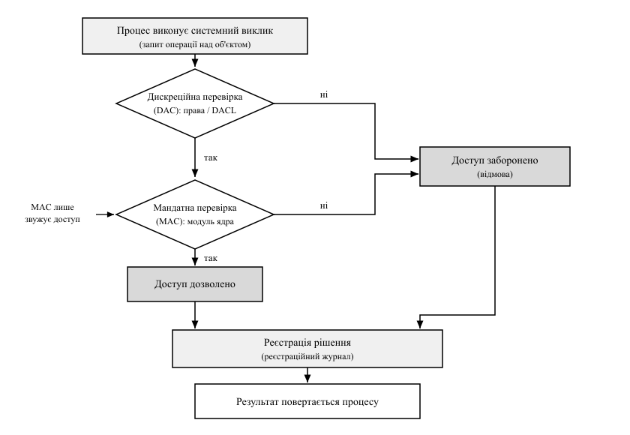
Рис. 7.2. Порядок перевірок під час системного виклику: дискреційна, мандатна, реєстрація рішення
SELinux [70] надає процесам і ресурсам контекст безпеки (англ. security context) вигляду користувач:роль:тип:рівень, наприклад system_u:system_r:httpd_t:s0. Основою є примусове застосування типів (англ. type enforcement, TE): заборонено все, а політика складається з дозвільних правил; тип процесу називають доменом (англ. domain).
allow httpd_t httpd_sys_content_t:file { open read };
allow httpd_t httpd_log_t:file { open append };
type_transition init_t httpd_exec_t : process httpd_t;
allow init_t httpd_exec_t:file execute;
allow init_t httpd_t:process transition;
allow httpd_t httpd_exec_t:file entrypoint;
Перші два правила задають дозволене домену веб-сервера. Решта описує перехід домену (англ. domain transition): процес домену init_t, виконуючи файл типу httpd_exec_t, переходить у домен httpd_t. Перший операнд type_transition — домен того, хто виконує файл (з httpd_t правило задавало б самоперехід), а перехід потребує всіх трьох дозволів: на виконання файла, на перехід і на вхід у новий домен. Тож після компрометації веб-сервера зловмисник діє в межах httpd_t і не прочитає /etc/shadow навіть від імені root.
Режим enforcing блокує й реєструє порушення, permissive лише реєструє, слугуючи засобом побудови політики; часта помилка — не повернути enforcing.
AppArmor натомість будує профіль навколо шляху до виконуваного файла: правило /srv/www/** r у профілі /usr/sbin/nginx дозволяє читання каталогу сайту. Спосіб ідентифікації об’єкта й визначає відмінності підходів (табл. 7.2).
Таблиця 7.2 – Порівняння підходів SELinux та AppArmor до мандатного розмежування доступу
Ознака | SELinux | AppArmor
Ідентифікація об’єкта | Мітка в розширеному атрибуті | Шлях у файловій системі
Перейменування файла | Мітка зберігається | Правило перестає діяти
Трудомісткість | Висока, потрібні готові набори | Нижча, профіль — перелік шляхів

Прив’язка до шляху вразлива до жорстких посилань: той самий файл під іншим іменем підпадає під інші правила. Мітка ж слідує за файлом, але в чужому каталозі її доводиться відновлювати.

7.2.1. Мінімальні привілеї в контейнерах
Контейнер не є межею безпеки: заходи, перелічені далі, спираються на коректність спільного ядра, тому для коду різних рівнів довіри межею лишається віртуальна машина (лекція 5) [104]. Простори імен обмежують видимість процесів, мережі й точок монтування; cgroups — ресурси; seccomp — множину системних викликів; вилучення привілеїв і непривілейований користувач дають мінімальні привілеї [39].
# ВРАЗЛИВО: привілейований режим вимикає обмеження привілеїв і seccomp,
# а монтування кореня вузла робить вихід із контейнера тривіальним
docker run --privileged -v /:/host image:1.0

# БЕЗПЕЧНО: непривілейований користувач, усі привілеї вилучено, підвищення
# привілеїв заборонено, виклики обмежено профілем, порт непривілейований
docker run --user 10001:10001 --cap-drop=ALL \
--security-opt no-new-privileges --security-opt seccomp=profile.json \
-p 443:8080 image:1.0
Повернути окремий привілей на кшталт CAP_NET_BIND_SERVICE тут не вдалося б: під час переходу до непривілейованого UID ядро очищає множини привілеїв, тож він діяв би лише за наявності файлових (ambient) привілеїв на виконуваному файлі.

7.3. Рольова та атрибутна моделі розмежування доступу
Дискреційна й мандатна моделі оперують парою «суб’єкт — об’єкт», тоді як в організації право визначає посадова функція. Її подає рольова модель розмежування доступу (англ. role-based access control, RBAC) [69]: дозволи призначають ролям, ролі — користувачам (рис. 7.3).
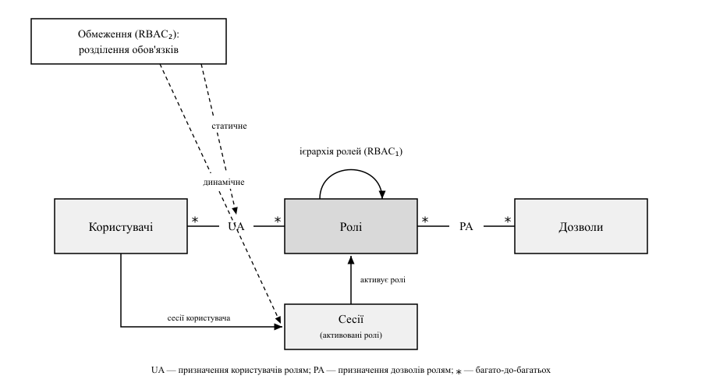
Рис. 7.3. Структура рольової моделі: користувачі, ролі, дозволи, сесії, обмеження
Перший ефект — скорочення кількості зв’язків:
N_{пряме} = |U| · |P| , N_{RBAC} = |U| · r + |R| · p (7.2)
де r — середня кількість ролей на користувача, p — дозволів у ролі. Числовий приклад: за |U| = 500, |P| = 200, |R| = 20, r = 2 і p = 15 пряме призначення дає до 100 000 зв’язків, а формула (7.2) — 1300. Виграш, утім, головно в оглядності: аудитор аналізує 20 ролей.
Родина моделей має чотири рівні: RBAC0 — базова; RBAC1 — з ієрархією ролей, де старша успадковує дозволи молодшої; RBAC2 — з обмеженнями; RBAC3 — їх об’єднання. Головне обмеження — розділення обов’язків: статичне забороняє призначати одному користувачеві дві конфліктні ролі, динамічне дозволяє мати обидві, але не активувати їх в одній сесії. Ієрархія ж накопичує в старшій ролі права, яких їй не надавали, тому призначення переглядають періодично [3].
Обмеження задають симетричною матрицею конфліктів C над ролями, де C[i, j] = 1 означає заборонене поєднання. У системі закупівель конфліктні пари — «ініціатор заявки — затверджувач бюджету», «ініціатор — приймальник товару», «приймальник — бухгалтер» і «адміністратор ролей — будь-яка інша»: вони розривають цикл «замовив — затвердив — прийняв — оплатив». Роль r надають, якщо для кожної наявної ролі r' виконано C[r, r'] = 0. Межа: конфлікт визначено між ролями, а не між дозволами.
Рольова модель не виражає контекстних правил — «лише для власного відділення» чи «лише в робочий час». Це робить атрибутна модель розмежування доступу (англ. attribute-based access control, ABAC) [68]: рішення є предикатом над атрибутами суб’єкта, об’єкта, дії та середовища:
дозвіл ⟺ f(A_{s}, A_{o}, A_{a}, A_{e}) (7.3)
def permit(subject, obj, action, env) -> bool: # предикат (7.3)
return (subject.role == "physician" and action == "read"
and obj.department == subject.department # атрибут об'єкта
and 8 <= env.hour < 20) # атрибут середовища
Атрибутна модель виправдана, коли множина об’єктів велика й змінна, а рішення залежить від контексту; для сталого переліку функцій вона надлишкова, бо знижує верифіковність: питання «хто має доступ до об’єкта» рольова модель розв’язує переліком ролей, а атрибутна — обчисленням предиката. Тому застосовують гібрид, де роль є атрибутом.

7.3.1. Типова помилка реалізації: перевірка лише в інтерфейсі
Поширений дефект — застосувати правило лише в клієнтській частині: пункт меню приховано, а обробник на сервері перевірки не має. Запит формує клієнт, тож приховування елемента інтерфейсу захистом не є (порушення повного посередництва, розібране в п. 5.4.2). Рішення ухвалює сервер — на кожне звернення й щодо конкретного об’єкта, — а відмову реєструють; різновиди порушення розібрано в лекції 9. Зведення моделей — у табл. 7.3.
Таблиця 7.3 – Порівняння моделей розмежування доступу за критеріями вибору
Модель | Хто визначає правило | Одиниця рішення | Межа застосовності
DAC | Власник об’єкта | Пара «суб’єкт — об’єкт» | Процес діє з правами власника
MAC | Адміністратор безпеки | Мітка (тип, гриф) | Трудомісткість; поза бізнес-логікою
RBAC | Адміністратор ролей | Роль (посадова функція) | Нечутливість до контексту
ABAC | Автор політики | Предикат над атрибутами | Складність аудиту; якість атрибутів

7.4. Журналювання та моніторинг безпеки
Запобіжні заходи не бувають повними: вразливість може бути невідомою, облікові дані — викраденими, а інсайдер діє в межах наданих прав. Тому потрібен виявлювальний контроль (лекція 2) і засіб забезпечення невідмовності — протидії загрозі заперечення дій (R за STRIDE, лекція 3) [14].
Журналів два. Операційний журнал (англ. application log) призначений для діагностики: його читає розробник, строк зберігання короткий. Реєстраційний журнал (англ. audit log) призначений для відповідальності: його читає служба безпеки, зміст — значущі події захисту (табл. 7.4), зміна записів заборонена. Змішування призначень дає дефект: знижуючи докладність, вимикають і реєстрацію.
Таблиця 7.4 – Обов’язкові поля запису реєстраційного журналу
Поле | Зміст | Приклад значення
Коли | Мітка часу події в UTC | 2026-03-14T08:41:02Z
Хто | Стійкий ідентифікатор суб’єкта | u-10427
Що і над чим | Код дії та ідентифікатор об’єкта | invoice.read, inv-2026-0091
Результат і причина | Рішення та застосоване правило | deny, pol-dept-mismatch

Реєструють вхід і невдалу спробу входу, зміну прав і ролей, відмову в доступі, дії адміністраторів, експорт великих обсягів даних і зміни конфігурації. Поодинока відмова звичайна, а серія від одного суб’єкта — ознака розвідки.
Не записують паролі, токени, ключі та ідентифікатори сесій [28, 29], а також повні номери карток і надлишкові персональні дані [61, 62]: журнал має ширше коло читачів і довший строк зберігання, тому сам стає об’єктом атаки.
Від підробки журнал захищають трьома заходами: режимом лише додавання; негайним передаванням копії на окремий вузол; ланцюгом хешів, де кожен запис зв’язано з попереднім:
h_{i} = H(h_{i-1} ‖ r_{i}) (7.4)
де r_{i} — i-й запис, h₀ — стале початкове значення. Побудова (7.4) виявляє зміну запису в середині журналу, бо наступні значення перестають узгоджуватися, проте не виявляє відсікання хвоста, тому поточне h періодично публікують на незалежному вузлі. Розбіжність годинників змінює порядок подій у зведеному журналі [102], тож час фіксують у UTC.
Моніторинг безпеки виявляє відхилення від очікуваної поведінки (рис. 7.4).
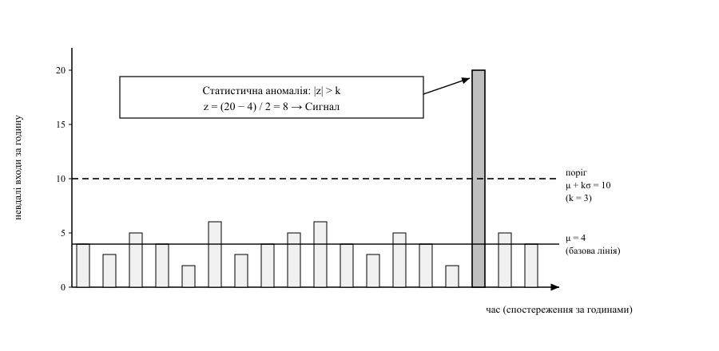
Рис. 7.4. Виявлення відхилення від базової лінії поведінки: спостереження, поріг, сигнал
Вимірювану характеристику, яку зіставляють з очікуваним значенням, називають контрольованою метрикою поведінки (англ. behavioural metric): частота невдалих входів, обсяг вивантажених даних. Опис її нормальних значень утворює базову лінію поведінки (англ. baseline), а відхилення понад поріг — статистичною аномалією (англ. statistical anomaly); критерій — нормоване відхилення:
z = (x − μ) / σ (7.5)
де x — спостережене значення метрики, μ і σ — середнє та середньоквадратичне відхилення базової лінії; значення визнають аномальним за |z| > k, типово k = 3.
Числовий приклад. За μ = 4 невдалих входів на годину і σ = 2 значення x = 20 дає за формулою (7.5) z = 8, тобто аномалію.
Обмежень три. Базову лінію будують у завідомо чистий період, інакше активність порушника стає нормою. Розподіли рідко нормальні. Головне ж обмеження — частка справжніх подій.
Числовий приклад (значення умовні). Нехай система обробляє 10⁶ сесій на добу, а частка зловмисних — 10⁻⁴, тобто 100 сесій. За чутливості 0,99 виявлять 99 з них, а за частки хибнопозитивних спрацювань 0,01 законні сесії дадуть близько 9 999 сигналів, тож частка справжніх — 99 / (99 + 9 999) ≈ 0,0098. Отже, зниження частки хибнопозитивних спрацювань важливіше за підвищення чутливості, тому сигнали зіставляють із техніками порушника [35]. Сигнал, для якого не визначено процедури реагування, контролем не є [102].

Висновки до теми
- Матриця доступу існує у двох поданнях: списки керування доступом полегшують відкликання права, списки повноважень — делегування; обидва механізми мають обходи — setuid-програми та привілеї маркера.
- Мандатне розмежування діє після дискреційної перевірки й лише звужує доступ, зате обмежує й процес із правами root; SELinux ідентифікує об’єкт міткою, AppArmor — шляхом.
- Рольова модель дає оглядну політику та розділення обов’язків, атрибутна — контекстні рішення ціною верифіковності; перевірка прав в інтерфейсі розмежуванням доступу не є.
- Цінність журналу й моніторингу визначають захищеність записів від підробки, єдине джерело часу та частка хибнопозитивних спрацювань.

Контрольні запитання для самоперевірки
- Порівняйте списки керування доступом і списки повноважень за операціями відкликання та делегування права.
- Обчисліть права файла й каталогу, створених за маски umask 0027, і поясніть результат.
- Яку задачу розв’язує біт setuid і чому кількість таких програм у системі мінімізують?
- Чим порожній DACL об’єкта Windows відрізняється за наслідками від відсутнього DACL?
- Поясніть, чому мандатна політика не здатна розширити доступ, і що з цього випливає для діагностики несправностей.
- Порівняйте SELinux та AppArmor за способом ідентифікації об’єкта. Що станеться з правилами після перейменування файла?
- Які заходи реалізують мінімальні привілеї в контейнері та від чого вони не захищають?
- Чому за формулою (7.2) рольова модель скорочує кількість зв’язків і в чому її головна перевага?
- Порівняйте статичне й динамічне розділення обов’язків. Наведіть ситуацію, у якій прийнятне лише друге.
- Поясніть на числовому прикладі, чому за низької частки зловмисних подій навіть точний детектор дає переважно хибні сигнали.

Тестові завдання
1. Списки повноважень, на відміну від ACL, ускладнюють:
- а) відповідь на питання, до чого має доступ суб’єкт;
- б) відкликання наданого права;
- в) делегування права;
- г) зберігання розрідженої матриці.
2. За маски umask 0022 новий звичайний файл отримує права:
- а) 0666;
- б) 0755;
- в) 0644;
- г) 0600.
3. Мандатну політику в сучасних операційних системах перевіряють:
- а) замість дискреційної перевірки прав;
- б) після дискреційної перевірки, і вона лише звужує доступ;
- в) до дискреційної перевірки, і вона може розширити доступ;
- г) лише для процесів від імені суперкористувача.
4. Динамічне розділення обов’язків у RBAC полягає в тому, що:
- а) конфліктні ролі не можна призначити одному користувачеві;
- б) конфліктні ролі не можна активувати в межах однієї сесії;
- в) роль надається лише на визначений строк;
- г) старша роль успадковує дозволи молодшої.
5. Ланцюг хешів у реєстраційному журналі виявляє:
- а) відсікання останніх записів журналу;
- б) читання журналу сторонньою особою;
- в) зміну або вилучення запису в середині журналу;
- г) розбіжність годинників між вузлами.
Відповіді: 1 – б; 2 – в; 3 – б; 4 – б; 5 – в.

Питання для самостійного опрацювання
- Проблема заплутаного заступника та захист від неї в системах на основі повноважень.
- Мова опису політик XACML: точки ухвалення й застосування рішень, поєднання правил.
- Кореляція подій безпеки: правила кореляції, часові вікна, зіставлення сигналів із техніками ATT&CK.

Рекомендована література до теми
- Anderson R. Security Engineering: A Guide to Building Dependable Distributed Systems / R. Anderson. – 3rd ed. – Indianapolis : Wiley, 2020. – 1232 p. (розд. «Access Control») [3].
- Sandhu R. S. Role-Based Access Control Models / R. S. Sandhu, E. J. Coyne, H. L. Feinstein, C. E. Youman // IEEE Computer. – 1996. – Vol. 29, № 2. – P. 38–47 [69].
- NIST SP 800-162. Guide to Attribute Based Access Control (ABAC) Definition and Considerations / V. Hu [et al.]. – Gaithersburg : NIST, 2014. – Розд. 2–3 [68].
- Smalley S. Implementing SELinux as a Linux Security Module / S. Smalley, C. Vance, W. Salamon. – NAI Labs Report #01-043, 2006 [70].
- NIST SP 800-190. Application Container Security Guide / M. Souppaya, J. Morello, K. Scarfone. – Gaithersburg : NIST, 2017. – Розд. 4 [104].

